DJEČJI VRTIĆ LEKENIK

JELOVNIK
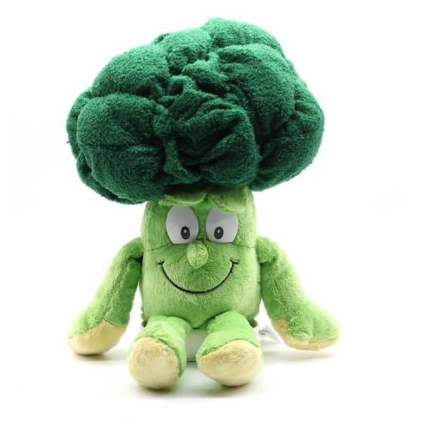
15.11.-19.11.2021.

PONEDJELJAK
Doručak- raženi kruh, maslac džem ili čokoladne pahuljice,mlijeko
Užina- banana
Ručak- pulubijeli kruh, varivo od ječmene kaše i korjenastog povrća sa suhim mesom
Užina- puding od vanilije

UTORAK
Doručak- polubijeli kruh, marmelada ili margo,voćni čaj
Užina- jabuka
Ručak- juha zapečene štrukle sa sirom
Užina- voćni jogurt

SRIJEDA
Doručak- raženi kruh, domaći namaz od svježeg sira i špeka ili med, voćni čaj
Užina- mandarina
Ručak- polubijeli kruh juha od povrća, dinstana junetina s povrćem,njoke kupus salata
Užina- čokoladni kolač

ČETVRTAK

PRAZNIK

PETAK
Doručak- viteški kruh, čokoladni namaz ili mliječni namaz, kakao
Užina- kruška
Ručak- šareno tijesto u bijelom umaku sa šunkom
Užina- voćni mix

Jelovnik sastavili: kuharice Horvatinec/Golub i zdravstveni voditelj Alen Sadiković
Vrtić zadržava pravo izmjene jelovnika.

